БЕЗОПАСНОСТЬ В СОВРЕМЕННОМ ЖИЛИЩЕ
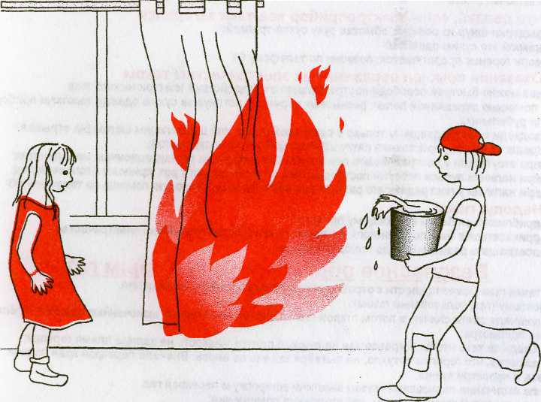

Внимание! Знай и строго выполняй!

Быт – это повседневный уклад жизни человека. К вашим домам для создания необходимых бытовых условий подведены электричество, газ, горячее и холодное водоснабжение.

Все это обыденно и привычно. Однако в определенных условиях могут возникнуть опасные ситуации для вас и ваших близких. Чтобы избежать возникновения опасных ситуаций в быту, необходимо знать и соблюдать определенные правила.

Безопасное обращение с электричеством
Поражение электрическим током вызывает ожог наружных и внутренних тканей человека и может привести к остановке дыхания и сердца. Поэтому:
- не используй неисправные электроприборы;
- никогда не оставляй включенный электроприбор без присмотра;
- не включай в одну розетку несколько электроприборов;
- соблюдай порядок включения электроприборов в сеть, сначала подключи шнур к прибору, а затем шнур к сети (отключение прибора производится в обратном порядке);
- нe прикасайся к включенному электроприбору мокрыми руками;
помни, что нельзя пользоваться электроприборами в сырых помещениях, стоя в воде;
- не играй с электрическими приборами, не тяни за электрический шнур, особенно, если он включен в сеть
Что делать, если электроприбор все-таки загорелся
-выдерни шнур из розетки, обмотав руку сухой тряпкой;
накрой его сухим одеялом;
•ели горение продолжается, позвони по телефону «01», «2-50-01», «112»
Оказание помощи пораженному электрическим током
- как можно быстрее освободи пострадавшего от воздействия электрического тока (с помощью деревянной палки, резиновых перчаток, потянув за сухую одежду, выключи прибор или рубильник);
- подходи к пострадавшему только в резиновой обуви или шаркающим шагом (не отрывая подошв от земли), приставляя пятку шаркающей ноги к носку другой;
- при отсутствии у пострадавшего признаков жизни проведи реанимационные мероприятия;
- при наличии пульса поверни пострадавшего на живот, очисти рот, приложи к голове холод;
- при наличии у пострадавшего ран наложи повязки, вызови скорую помощь по телефону «03»
Недопустимо!
- приближаться бегом к лежащему проводу;
- прикасаться к телу пораженного человека, пока не будет отключено электричество;
- прекращать реанимацию до прибытия врача
Безопасное обращение с бытовым газом
Утечка газа может привести к отравлению человека и взрыву помещения. Поэтому (при пользовании газом):
- вначале зажги спичку, а потом открой газовый кран, не оставляй включенные газовые горелки без присмотра;
- следи за тем, чтобы нагреваемая на газовой плитке жидкость не залила пламя горелки;
- заметив, что горелка потухла, не пытайся зажечь ее вновь. Вначале перекрой кран подачи газа и проветри кухню;
- по окончании пользования газом выключи конфорку и перекрой газ;
- не используй газовые плиты для отопления помещения;
- не делай уроки, не спи и не отдыхай в помещении, где установлена газовая плита, не висни на газовых трубах.
При обнаружении запаха газа в квартире:
- немедленно выключи газовую плиту, перекрой газовый кран;
- открой окно или форточки для проветривания помещения, выйди из загазованного помещения и вызови аварийную службу газового хозяйства от соседей по телефону «04» -При обнаружении запаха газа в подвале, подъезде, во дворе, на улице предупреди людей о загазованности и грозящей опасности
Помни: при обнаружении запаха газа в помещении нельзя зажигать спички, включать и выключать освещение, электроприборы, пользоваться телефоном, электрозвонком.
При пожаре в квартире
- вызови пожарную охрану по телефону «01», «2-50-01», «112»;
- если очаг возгорания невелик, попробуй его потушить самостоятельно;
- никогда не туши водой включенные в сеть электроприборы;
- сообщи о пожаре соседям, позови их на помощь;
- при невозможности справиться с огнем, немедленно покинь квартиру, отключи электричество, газ, закрой окна;
- защити органы дыхания от дыма - дыши через платок или любую одежду;
- если квартиру покинуть невозможно, постарайся пробраться на балкон, плотно закрой за собой дверь и зови на помощь;
- ни в коем случае не прыгай с балкона, оставайся на месте - пожарные обязательно тебя спасут;
- если на тебе загорелась одежда, чтобы сбить пламя, падай на пол и катайся, либо накинь на себя очень плотную ткань
Безопасное пользование системой водоснабжения
- никогда не оставляй кран с льющейся водой без присмотра
- не оставляй кран открытым, если вода отключена - ее могут подать в любой момент;
- не бросай в канализацию мусор и другие посторонние предметы, она может засориться; - не засоряй раковину отходами продуктов питания, не оставляй в ней посуду, уходя из дома, проверяй, все ли краны закрыты;
- не оставляй без внимания просачивание воды в отопительной системе и водопроводе, немедленно расскажи взрослым и покажи место протечки
При обнаружении протечек или затоплении квартиры:
- немедленно сообщи родителям на работу и позови на помощь соседей;
- позвони в диспетчерскую , расскажи о том, что случилось, попроси прислать специалистов-сантехников;
- в местах протечек поставь тазы, ведра, кастрюли и другие емкости, быстро убирай скопившуюся на полу воду;
- отключи на щитке электроэнергию и перекрой воду.
Безопасное обращение со средствами бытовой химии
К средствам бытовой химии относятся моющие, чистящие, дезинфицирующие средства,
средства борьбы с бытовыми насекомыми и защиты растений, клеи, лакокрасочные
материалы.
По степени опасности препараты бытовой химии бывают:
- безопасные - на упаковке отсутствуют предупредительные надписи,
- относительно безопасные - на упаковке есть соответствующая надпись («Беречь от попадания в глаза»),
- ядовитые - на упаковке надпись «Огнеопасно», «Не распылять вблизи открытого огня».
Как избежать отравления препаратами бытовой химии:
- никогда не пользуйся незнакомыми препаратами бытовой химии;
- не пей жидкости из незнакомых бутылок и банок, особенно если они испачканы, стоят на полу или в «укромном месте»;
- не пользуйся спичками и открытым огнем рядом с банками или бутылками с резким запахом;
- увидев, что краску или лак перелили в другую посуду, сделай на ней предупредительную надпись;
- храни аэрозольные баллончики в вертикальном положении;
- не распыляй содержимое баллонов вблизи открытого огня.

Вы изучили памятку. Побеспокойтесь, чтобы ее знали все члены семьи. Храните ее в квартире на видном и доступном месте.

